LAPORAN TUGAS MINI
ONE TIME PAD (OTP)



Disusun Oleh :
Sayyidah Muthi Nur Aisyah (20123003)

PROGRAM STUDI S1 INFORMATIKA

UNIVERSITAS TEKNOLOGI DIGITAL

TAHUN AJARAN 2024/2025

ONE TIME PAD (OTP)
One-Time Pad (OTP) merupakan algoritma kriptografi klasik yang secara teori tidak dapat dipecahkan (unbreakable), karena setiap karakter plaintext dienkripsi menggunakan karakter kunci yang benar-benar acak, panjangnya sama, dan hanya digunakan sekali
- Konversi huruf menjadi angka :
A = 0, B = 1, ... Z = 25
- Rumus enkripsi :
C = ( P + K ) mod 26
- Rumus mencari kunci (yang digunakan dalam tugas) :
K = ( C – P ) mod 26

Implementasi Program
Program python dibuat untuk :
- Menerima ciphertext dari pengguna
- Menerima plaintext dari pengguna
- Menghitung key menggunakan rumus OTP
- Menampilkan output key kepada pengguna
Kode program yang digunakan :
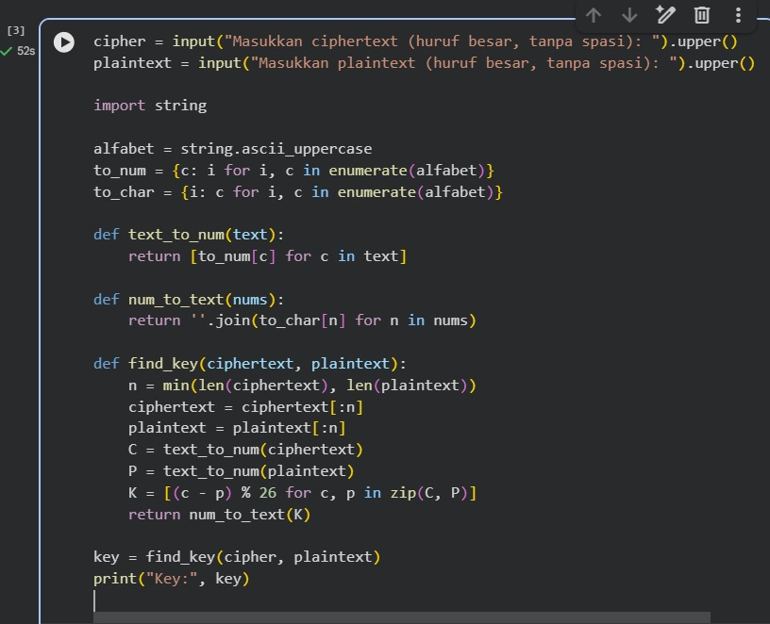

Hasil percobaan :

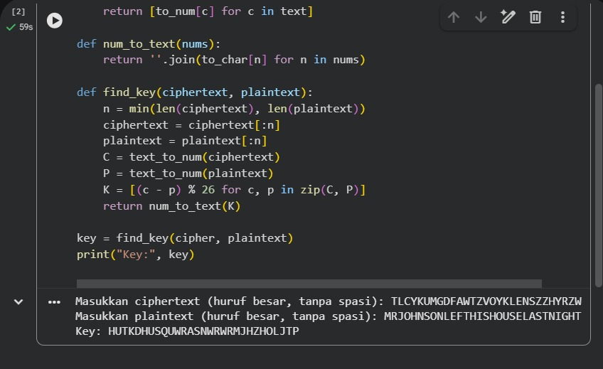

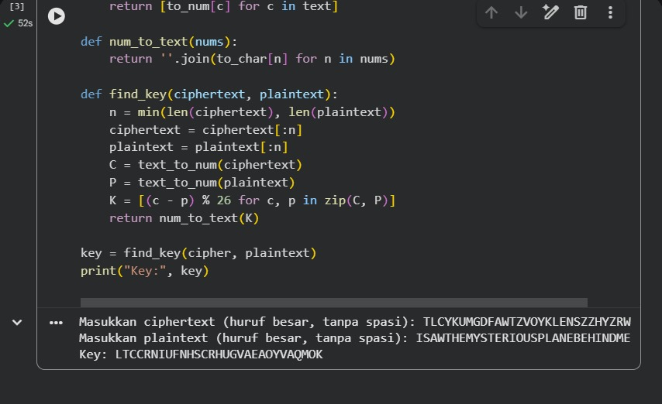
Analisis :
- Kedua plaintext menghasilkan dua kunci berbeda meskipun ciphertext-nya sama
- Hal ini sesuai karakteristik OTP: 1 ciphertext bisa memiliki banyak plaintext
berbeda, tergantung kunci yang digunakan
- Program berhasil menerapkan rumus K = (C – P) mod 26 untuk semua karakter
- Hasil yang muncul konsisten dengan perhitungan manual dan sesuai contoh dari dosen

Kesimpulan :
Dari percobaan yang telah dilakukan :
- Program Python berhasil menghitung kunci OTP antara ciphertext dan plaintext yang diberikan
- Input plaintext berbeda menghasilkan key yang berbeda pula. Hasil program sesuai dengan teori OTP dan rumus perhitungan yang diberikan
- OTP terbukti sangat fleksibel dan tidak dapat dianalisis menggunakan metode klasik seperti frequency analysis, karena setiap plaintext dapat memiliki key unik untuk ciphertext yang sama
Dengan demikian, implementasi OTP berhasil berjalan sesuai konsep dan instruksi yang diberikan

